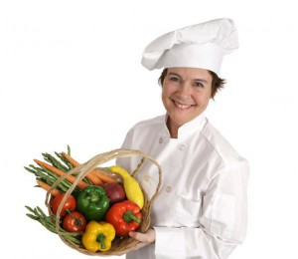
ПИТАТЕЛЬНЫЕ ВЕЩЕСТВА
И
ВИТАМИНЫ
Составляя рацион для школьника, необходимо помнить о балансе важных питательных веществ и витаминов. Где эти вещества находятся?
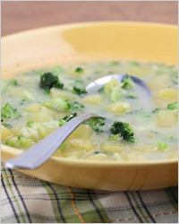
Витамин А – обеспечивает нормальное состояние слизистых оболочек и кожи, улучшает сопротивляемость организма, отвечает за нормальное состояние зрения. Витамин А содержится в рыбе и морепродуктах, печени, абрикосах, моркови.
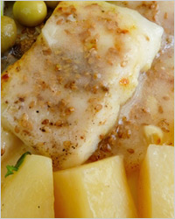
Витамин В1 – улучшает пищеварение, укрепляет нервную систему и память. Этот витамин находится в овощах, рисе, мясе птицы.

Витамин В2 – укрепляет ногти и волосы и положительно влияет на состояние нервов. Витамин В2 содержится в яйцах, молоке, капусте брокколи.

Витамин В6 – отвечает за нормальную работу печени, улучшает кроветворение, благотворно влияет на функции нервной системы. Этот витамин содержится в яичном желтке, пивных дрожжах, бобовых и в цельном зерне.
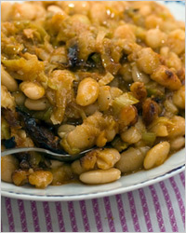
Витамин В12 – стимулирует рост, способствует кроветворению, улучшает состояние центральной и периферийной нервной системы. Содержится в мясе, сыре, морепродуктах.

Витамин РР – регулирует уровень холестерина и улучшает кровообращение. Витамин РР содержится в рыбе, мясе, орехах, овощах, в хлебе грубого помола.

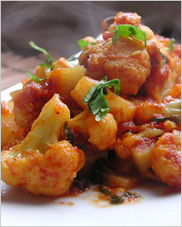
Пантотеновая кислота – благотворно влияет на функции нервной системы и двигательную функцию кишечника. Содержится в яичном желтке, мясе, фасоли, цветной капусте.
Фолиевая кислота – необходима для роста и нормального кроветворения. Это «зелёный» витамин, фолиевой кислоты много в шпинате, зелёном горошке, савойской капусте и т.д.
Биотин – отвечает за состояние кожи, ногтей и волос, регулирует уровень сахара в крови. Биотин содержится в яичном желтке, буром рисе, соевых бобах, помидорах.

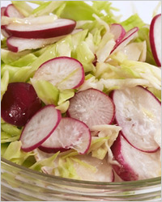
Витамин С – полезен для иммунной системы, соединительной ткани и костей, ускоряет заживление ран. Витамина С много в шиповнике, облепихе, сладком перце, чёрной смородине, лимоне.
Витамин D – укрепляет зубы и кости. Витамин D находится в печени, икре, яйцах, молоке.
Витамин Е – борется с разрушительным воздействием свободных радикалов, влияет на функции эндокринных и половых желёз, замедляет старение. Содержится в орехах и растительных маслах.
Витамин К – отвечает за нормальную свёртываемость крови. Этот витамин находится в шпинате, кабачках, салате и белокочанной капусте.
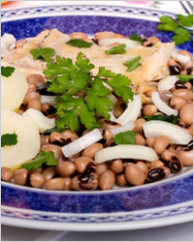
Всем известное трио основных питательных веществ – белки, жиры, углеводы – содержатся во всех видах продуктов в разном соотношении, но качество этих веществ напрямую зависит от вида и качества продукта.
Белки – это строительный материал для клеток организма. Для растущего организма белки особенно важны, поэтому следует осознанно подходить к этому вопросу. Большинство родителей свято убеждены, что мясо является лучшим поставщиком белка в организм, и усиленно пичкают детей котлетами, жареными окорочками и пельменями. Но, по мнению диетологов, детям лучше всего давать рыбу, яйца и молочные продукты – именно их белки наилучшим образом усваиваются. Не забывайте о растительных белках – они содержатся в бобовых. Фасоль, бобы, нут, маш, соя (не та, что в колбасе, а настоящие соевые бобы) – всё это разнообразие должно появляться на столе не реже 2-3 раз в неделю. А мясо, так любимое многими – всего лишь пару раз, и то в варёном, тушёном или запечённом виде, и уж никак не в жареном.
Жиры являются главным поставщиком энергии в наш организм, обеспечивают всасывание жирорастворимых витаминов в кишечнике, участвуют во многих процессах жизнедеятельности клеток тела, а жировые запасы в теле необходимы для поддержания и амортизации внутренних органов и для теплоизоляции. Так что без жиров никуда. Даже если ваш ребёнок страдает ожирением, это не повод сажать его на низкожировую диету. Все виды жира по-своему полезны и необходимы. Отдавайте предпочтение растительным маслам (желательно, нерафинированным) и не забывайте о сливочном масле, только выбирайте качественное, без различных добавок. Достаточное количество жира содержится в сливках, сметане, мягких сырах, свинине, мясе индейки и утки. Но в то же время не забывайте о норме!
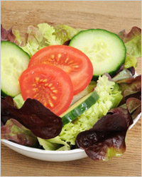
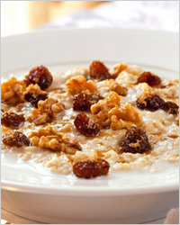
Углеводы являются неотъемлемым компонентом клеток и тканей всех живых организмов. Они служат источником энергии, а также выступают в качестве запасных питательных веществ. Углеводы бывают быстрыми и медленными. Быстрые (или простые) углеводы быстро усваиваются организмом и так же быстро тратятся. Быстрые углеводы подразделяются на моносахариды (глюкоза, фруктоза, галактоза) и дисахариды (сахароза, лактоза, мальтоза). Простые углеводы содержатся в сладких фруктах, овощах, ягодах, молочных продуктах, пиве. Медленные (или сложные) углеводы (крахмал, гликоген, клетчатка, инсулин, пектиновые вещества) медленно высвобождают сахар в кровь, чем поддерживают постоянный уровень энергии и помогают дольше сохранять чувство насыщения. Медленные углеводы содержатся в картофеле, зерновых и бобовых культурах, дрожжах, морепродуктах, фруктах. Несмотря на то, что неумеренное потребление быстрых углеводов может привести к ожирению и диабету, совсем отказываться от них нельзя. Только вместо сладких булочек и конфет покупайте детям фрукты, ягоды, мёд и сухофрукты, это намного полезнее. Что же касается медленных углеводов, то именно на них нужно обращать особенное внимание, готовя детёнышу завтрак и ужин. Завтрак, состоящий из каши или мюсли с йогуртом или соком – это наилучший вариант.
